ДОРОГОЙ ДРУГ!

Существует тяжелое заболевание – наркомания, которая за последние годы получила широкое распространение в нашем крае. Наркодельцы, извлекая огромные прибыли на человеческом горе, слезах и смертях, продолжают свое черное дело.
Ты должен твердо знать:
Что, попробовав однажды действие наркотика, ты можешь стать зависимым от него навсегда. Таково коварное действие наркотиков. Чаще всего наркотики пробуют из легкомыслия, любопытства, а иногда под давлением, более старших приятелей. Давай, попробуй, не бойся, получишь большой «кайф»!
Не верь, не поддавайся на уговоры, скажи твёрдо – НЕТ!
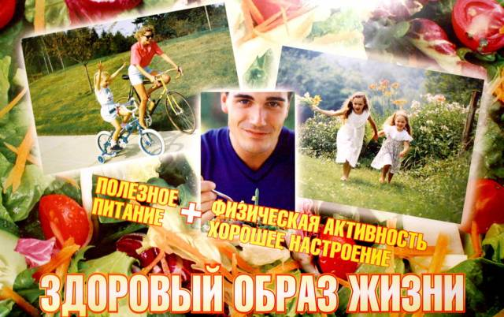
И это будет твоим осознанным выбором между здоровьем и тяжким недугом, ведь наркомания полностью разрушает здоровье, личность, часто приводит к преступлениям.
Наркоманы, как правило, становятся ВИЧ-инфицированными.
Те, кто употребляют наркотики, чаще всего умирают молодыми.
Помни:
Наркотики являются непреодолимым препятствием для развития полноценного, здорового, сильного, красивого, трудоспособного, счастливого человека.
Если ты уже начал употреблять наркотики:
1. Прежде всего, поделись об этом с родителями,
и немедленно обратитесь в лечебное учреждение:
У тебя еще есть шанс вылечиться!
2. Провозгласи для себя принцип: ЗДОРОВЫЙ ОБРАЗ ЖИЗНИ, ведь жизнь на земле дается один раз. И прожить ее нужно так, чтобы не было мучительно больно за страдания близких тебе людей, чтобы на Земле рождались только здоровые дети! Береги себя!
УВАЖАЕМЫЕ РОДИТЕЛИ!
Сегодня алкоголь и наркотики стали частью молодежной среды. Это реальность, в которой живут наши дети. Невозможно изолировать ребенка от этой реальности, просто запретив употреблять наркотики, посещать дискотеки и гулять в определенных местах.
Как уберечь наших детей от этого зла?
Лучший путь — это сотрудничество с Вашим взрослеющим Ребенком
- Учитесь видеть мир глазами ребенка. Для этого полезно вспомнить себя в таком же возрасте, свой первый контакт с алкоголем, табаком.
- Умейте слушать. Поймите, чем живет ваш ребенок, каковы его мысли, чувства.
- Не запрещайте безапелляционно. Задавайте вопросы. Выражайте свое мнение.
- Предоставьте ребенку знания о наркотиках, не избегая разговора о положительных моментах удовольствия от них. Вам необходимо помочь сделать ему правильный сознательный выбор между непродолжительным удовольствием и длительными необратимыми последствиями.
- Научите ребенка говорить «нет». Важно, чтобы он в семье имел это право. Тогда ему будет легче сопротивляться давлению сверстников, предлагающих наркотики.
- Разделяйте проблемы ребенка и оказывайте ему поддержку. Учите ребенка, как решать проблемы, а не избегать их.
Что делать если возникли подозрения?
- Поговорите с ребенком честно и доверительно. Не начинайте разговор, пока вы не справились со своими чувствами.
- Если ребенок не склонен обсуждать с вами этот вопрос, не настаивайте. Будьте откровенны сами, говорите о ваших переживаниях и опасениях. Предложите помощь.
- Важно, чтобы вы сами были образцом для подражания. Ваш ребенок видит ежедневно, как вы сами справляетесь с вашими зависимостями, пусть даже и не такими опасными, как наркотик.
- Обратитесь к специалисту. Химическая зависимость не проходит сама собой. Она только усугубляется. Вы можете обратиться в анонимную консультацию к психологу или наркологу. Если ваш ребенок отказывается идти вместе с вами, придите вы.
Куда можно обратиться:
- Центр профилактики наркомании среди несовершеннолетних г.Краснодар, ул. Бершанской, 17, тел. 266-34-90;
-Государственное учреждение здравоохранения «Наркологический диспансер» департамента здравоохранения администрации Краснодарского края на ул. Октябрьская, 39, тел. 268-23-02.

А ваш ребёнок употребляет наркотики?
Уважаемые родители! Будьте внимательны к переменам в поведении и внешности Вашего ребёнка. Они могут сигнализировать об употреблении наркотиков.
Признаки наркомании:
- Бледность кожи
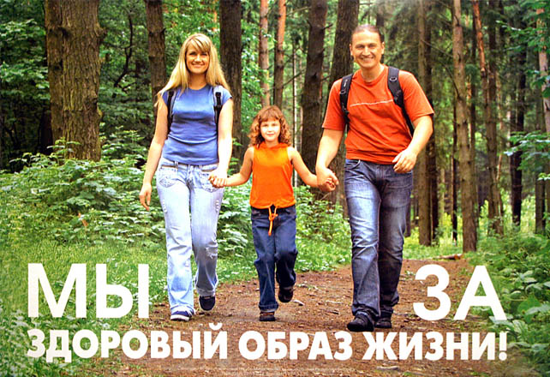
- Расширенные или суженные зрачки
- Покрасневшие или мутные глаза
- Замедленная речь, заторможенность
- Плохая координация движений
- Следы от уколов (ожоги)
- Свернутые в трубочку бумажки
- Шприцы, маленькие ложечки, капсулы, бутылочки
- Нарастающее безразличие
- Уходы из дому и прогулы в школе
- Ухудшение памяти
- Невозможность сосредоточиться
- Бессонница
- Частая и резкая смена настроения
- Нарастающая скрытность и лживость
- Неряшливость и резкие запахи от одежды подростка
Эти симптомы являются косвенными. Для подтверждения злоупотребления наркотиками или зависимости от них необходима консультация врача - нарколога.

ПАМЯТКА
«О ПАГУБНЫХ ПРИВЫЧКАХ»

- Жизнь каждому из нас на земле даётся один раз!
- Не дай пагубным привычкам войти в твою жизнь и разрушить твоё здоровье и будущее!
- Береги себя и своё здоровье!

Формула проста - запомни её:

УПОТРЕБЛЕНИЕ ТАБАКА, АЛКОГОЛЯ И НАРКОТИКОВ → ПОТЕРЯ контроля над собой→ ПОТЕРЯ чести, достоинства и здоровья → ПОТЕРЯ знакомых и друзей.

Ты потеряешь всё!
Задумайся и сделай правильный выбор!
Что может быть дороже твоей жизни?!




О целомудрии

Когда у женщин не развито чувство чести и достоинства, процветает нравственное невежество мужчин.
В.А.Сухомлинский
Каждая юная девушка и каждый юноша мечтают о любви и счастливой семье!
Но многие ли задумываются над тем, что соблюдение добрачной чистоты и целомудрия имеет важное значение для прочности и святости брака?
Если девушка хочет, чтобы её будущий муж дорожил её и уважал её, она должна заслужить это уважение – не соглашаться на интимные отношения до брака.
Кто ЛЕГКО ОТДАЁТ СЕБЯ в распоряжение другого, на того впоследствии будут смотреть как на МАЛОЦЕННУЮ ВЕЩЬ.
Добрачные и внебрачные половые связи приводят к заболеванию венерическими болезнями и другими инфекциями, передаваемыми половым путём. Что влечёт к рождению неполноценных и мёртвых детей. Физическое и духовное здоровье мужчины и женщины – залог рождения здорового ребёнка.
Целомудрие – это не просто девственность тела, это нравственная чистота мыслей, чувств, желаний, чистота всей жизни! Это особое состояние души! Это целостность, нераздвоенность человека в его отношениях с людьми, в семье. Внешнее проявление целомудрия – это скромность, опрятность, стыдливость. Береги себя!

